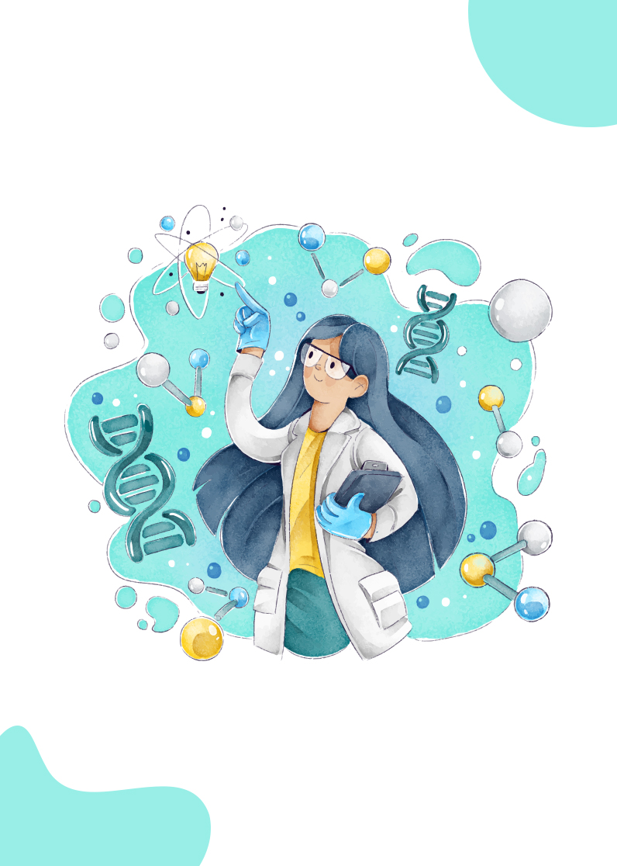

Curso:

Autor:

BIOLOGÍA